Ngày soạn: 1/9/2024
Ngày dạy: 9A- 6/ 9/2024; 9/9/2024; 10/9/2024
9B- 6/ 9/2024; 9/9/2024; 10/9/2024

BÀI 1: THẾ GIỚI KÌ ẢO
Tiết 1,2,3 : Văn bản 1
Chuyện người con gái Nam Xương
- Nguyễn Dữ -
I. Mục tiêu
1. Về năng lực:
- Nhận biết và phân tích được một số yếu tố trong truyện truyền kì như: không gian, thời gian, chi tiết, cốt truyện, nhân vật chính, lời người kể chuyện.
- Nêu được nội dung bao quát của văn bản; bước đầu biết phân tích các chi tiết tiêu biểu, đề tài, câu chuyện, nhân vật trong tính chỉnh thể của tác phẩm.
* HS khá- giỏi:
- Vận dụng được một số hiểu biết về lịch sử văn học Việt Nam để đọc hiểu văn bản văn học.
Phân tích được giá trị của chi tiết cái bóng, giá trị hiện thực và nhân đạo của văn bản.
* Tích hợp môn: GDCD (bình đẳng giới), LS và ĐL (sự suy yếu của XHPK thế kỉ XVI)
2. Về phẩm chất:
Biết trân trọng và cảm thông với số phận người phụ nữ trong XHPK xưa.
II. Thiết bị dạy học và học liệu
1. Giáo viên
- Máy chiếu, máy tính
-Phiếu học tập
2. HS:
- Vở soạn
III. Tiến trình dạy học
1. Ổn định tổ chức
2. Kiểm tra đầu giờ
3. Tổ chức các hoạt động học.
HĐ1. Mở đầu/Nêu vấn đề
a. Mục tiêu :Tạo hứng thú cho học sinh kết nối vào nội dung bài học
b. Tổ chức thực hiện
GV tổ chức hoạt động Tiếng vọng của thời gian
- Em biết gì về vị thế của người phụ nữ Việt Nam trong thời phong kiến?
- Em có ấn tượng sâu sắc với tác phẩm nào viết về người phụ nữ? Hãy chia sẻ ấn tượng đó của em.
- Trong thời Pk xã hội thường lấy “ Tam tòng tứ đức” làm chuẩn mực để đánh giá phẩm chất của người phụ nữ.
Đặc biệt 4 chữ “ Công, dung, ngôn, hạnh” được xem là khuôn phép, là quy ước xã hội khắt khe khi nói về phẩm hạnh, tài năng của người phụ nữ.
- Tác phẩm: bánh trôi nước của hồ Xuân Hương…….( vẻ đẹp và số phận bảy nổi ba chìm k tự quyết định được cuộc đời mình của người phụ nữ…….
-> GV dẫn dắt vào bài học: Viết về đề tài người phụ nữ Việt Nam trong xã hội phong kiến có rất nhiều tác giả với nhiều góc nhìn cũng như cách tiếp cận khác nhau. Điểm giao nhau giữa các tác phẩm đó chính là số phận hẩm hiu, nỗi buồn man mác của những con người thấp cổ bé họng, bị coi như những công cụ, những món đồ trao đổi ngược xuôi và kết cục buồn thảm của cảnh đời bất hạnh. Trong bài học ngày hôm nay chúng ta sẽ cùng nhau tìm hiểu về một tác phẩm, một số phận của người phụ nữ phong kiến dưới ngòi bút của tác giả Nguyễn Dữ, Tiết 1 – Văn bản 1 – Chuyện người con gái Nam Xương.
Hoạt động 2: Hình thành kiến thức
a.Mục tiêu:
- Nhận biết và phân tích được một số yếu tố trong truyện truyền kì như: không gian, thời gian, chi tiết, cốt truyện, nhân vật chính, lời người kể chuyện.
- Nêu được nội dung bao quát của văn bản; bước đầu biết phân tích các chi tiết tiêu biểu, đề tài, câu chuyện, nhân vật trong tính chỉnh thể của tác phẩm.
- Vận dụng được một số hiểu biết về lịch sử văn học Việt Nam để đọc hiểu văn bản văn học.
Phân tích được giá trị của chi tiết cái bóng, giá trị hiện thực và nhân đạo của văn bản.
* Tích hợp môn: GDCD (bình đẳng giới), LS và ĐL (sự suy yếu của XHPK thế kỉ XVI
b. Tổ chức thực hiện:
HOẠT ĐỘNG CỦA GV - HS | NỘI DUNG
- HS HĐCN(1p):  H:Em hãy chia sẻ cách đọc của văn bản ?  - HS chia sẻ cách đọc  - GV hướng dẫn đọc:  - Đọc to, rõ ràng, diễn cảm, giọng đọc tha thiết, sâu lắng,…Chú ý phân biệt lời người kể chuyện và lời nhân vật.  - Chú ý sử dụng các chiến lược đọc trong các thẻ chỉ dẫn: theo dõi, dự đoán, đối chiếu, suy luận  - GV đọc mẫu đoạn đầu, yêu cầu HS đọc một số đoạn tiêu biểu  - HS nhận xét cách đọc của bạn.  - GV nhận xét lưu ý rèn KN trước và trong khi đọc.  GV sử dụng HD theo dự án.  - Chiếu slide 1  H: HS lên trình bày dự án về tác giả, tác phẩm ?  1. Nêu những nét chính về tác giả.  2. Tác phẩm  - Vị trí tác phẩm:…………………  - Xuất xứ:………………………..  - Nguồn gốc:…………………….  - Chủ đề:………………………..  - Thể loại:……………………….  - Đặc điểm nghệ thuật:………….  HS báo cáo – nhận xét  GV nhận xét – KL (Công nhận kết quả dự án của HS nếu tốt không cần giảng lại)  - Chiếu slide 2,3  - Nhan đề: Ghi chép tản mạn những chuyện kì lạ được lưu truyền trong dân gian  - Xuất xứ: là truyện thứ 16 trong số 20 truyện của tập “Truyền kì mạn lục”.  - Đặc điểm nghệ thuật: Thường có yếu tố kì ảo  - Số lượng: Gồm 20 truyện  - Nhân vật chính: Những người phụ nữ đức hạnh nhưng cuộc đời lại bất hạnh; Những trí thức bất mãn thời cuộc, sống ẩn dật  - GV nhận xét, đánh giá, bổ sung | I. Đọc - Tìm hiểu chung  1. Tác giả  - Nguyễn Dữ có đóng góp quan trọng ở thể loại truyện truyền kì.  2. Tác phẩm  - Vị trí: “Truyền kì mạn lục” là tác phẩm tiêu biểu nhất của Nguyễn Dữ, viết bằng chữ Hán, được đánh giá là “thiên cổ kì bút”  - Thể loại: Truyện truyền kỳ  - Đặc điểm nghệ thuật: Thường có yếu tố kì ảo  - Nguồn gốc: truyện dân gian “Vợ chàng Trương”  - Chủ đề: niềm xót xa, thương cảm đối với số phận bi kịch của người phụ nữ trong xã hội phong kiến cũng như tấm lòng nâng niu, trân trọng đối với những phẩm chất đẹp đẽ của họ.

Hoạt động của GV &HS | Nội dung chính
- Chiếu slide 4  H: Sắp xếp các sự việc sau theo trình tự diễn biến của tác phẩm ?  - Chiếu slide 5  H: Nêu bố cục của tác phẩm ?  - Chiếu slide 6 | II. Khám phá văn bản  1. Cốt truyện và bố cục  a. Cốt truyện  - Sắp xếp theo trật tự tuyến tính, quan hệ nhân quả.  b. Bố cục  3 phần
NG:  Tiết 2  *KĐ:  -Chơi trò chơi Ai nhanh hơn:  H: Chia sẻ những câu nói, tuyên ngôn về vẻ đẹp của người phụ nữ VN hiện đại ?  +Ngày 8.3.1965, nhân kỷ niệm 55 năm ngày Quốc tế phụ nữ, Bác Hồ đã tặng phụ nữ VN bức trướng thêu 8 chữ vàng: “Anh hùng - Bất khuất - Trung hậu - Đảm đang”.  + Tuyên ngôn của phụ nữ VN” Giỏi việc nước, đảm việc nhà”  ………………………………….  - Gv dẫn vào bài  * PP dỵ học dự án  - Tiết trước cô giao các em về nhà tìm hiểu Và Th phiếu HT số 1 và số 2  - Các nhóm báo cáo sản phẩm nhóm mình.  - Chiếu slide 7  -Hoạt động nhóm – chia sẻ (6p)  N1+2: PHT số 1  N3+4: PHT số 2  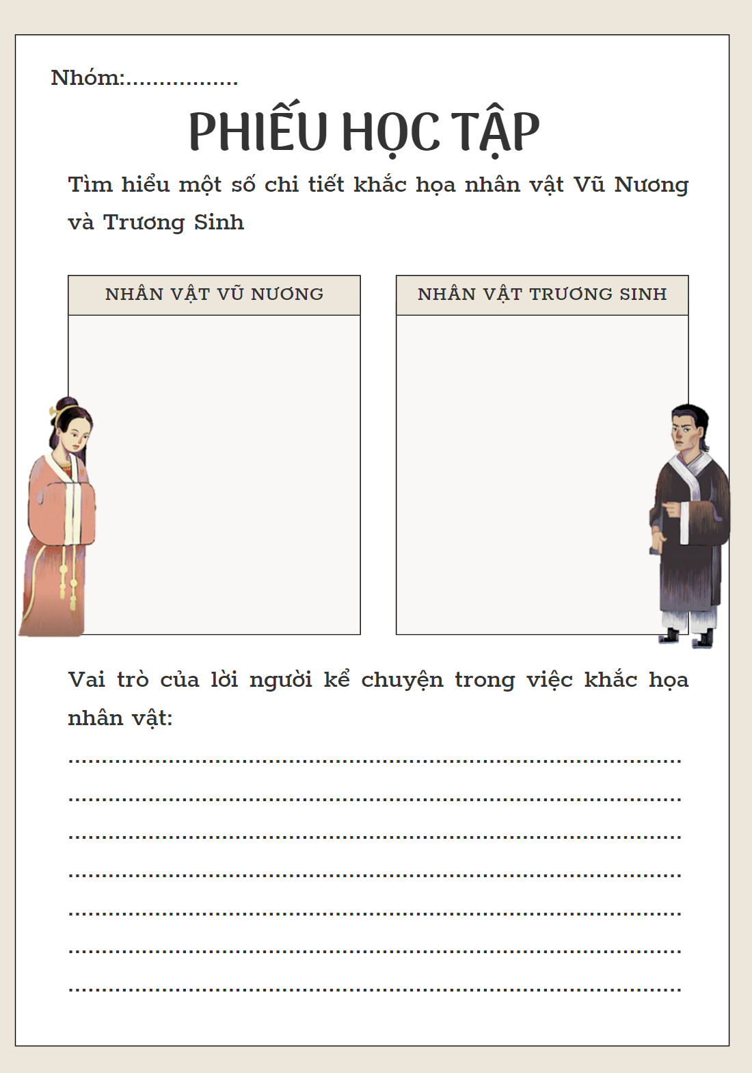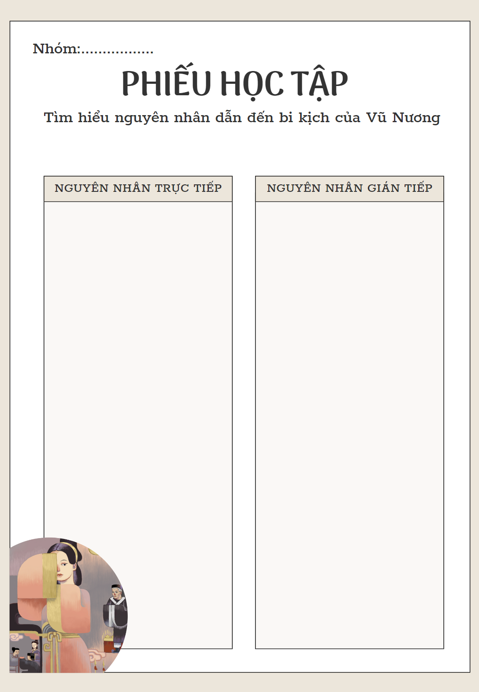  - Chiếu slide 8,9,10  GÓC NHÌN ĐA CHIỀU: GV cho HS thảo luận câu hỏi: Với tính cách như Trương Sinh, nếu không phải ra trận vì chiến tranh, mà phải đi làm ăn xa, trở về thấy con chỉ vào chiếc bóng và nói như vậy, ngọn lửa ghen tuông có thể bùng lên không? Vậy giữa “chiến tranh” và bản tính nghi kị hồ đồ của Trương Sinh, đâu mới là nguyên nhân chủ yếu? Nếu bé Đản không chỉ vào chiếc bóng và bảo đó là cha mình, thì trong suốt cuộc đời vợ chồng sống với nhau, ai dám chắc cơn ghen của Trương Sinh sẽ không có dịp nào bùng phát?  - Hs tl khẳng định nguyên nhân chủ yếu dẫn đến bi kịch của Vũ Nương: Giữa câu nói vô tình của con trẻ và tính cách đa nghi thái quá của người cha, nguyên nhân nào là chính ?  * Tích hợp môn: GDCD (bình đẳng giới), LS (sự suy yếu của XHPK thế kỉ XVI):  - GV giảng về lịch sử: sự suy yếu của XHPK thế kỉ XVI...  H: Tại sao Vũ Nương không giải thích được với Trương Sinh ?  -Bất bình đẳng nam và nữ....ngừoi phụ nữ không có tiếng nói.....Không như ngay nay nam nữ bình quyền..... | 2. Nhân vật  a. Một số chi tiết khắc họa nhân vật  - Chi tiết giới thiệu nhân vật  - Lời của người kể chuyện có vai trò quan trọng trong việc khắc họa nhân vật:  + Vũ Nương là người phụ nữ đẹp người, đẹp nết, đức hạnh, hết lòng vun đắp hạnh phúc gia đình.  + Trương Sinh ít học, đa nghi  b. Nguyên nhân gây ra bi kịch của Vũ Nương  - Nguyên nhân trực tiếp  + Câu nói ngây thơ của đứa trẻ: “Ô hay! Thế ra ông cũng là cha tôi ư? …….đã thổi bùng lên ngọn lửa ghen tuông trong lòng Trương Sinh.  + Tính cách của Trương Sinh: đa nghi, ghen tuông, hồ đồ, gia trưởng, sẵn sàng thô bạo với vợ.  - Nguyên nhân gián tiếp  + Cuộc hôn nhân không bình đẳng.  + Lễ giáo phong kiến cùng chế độ nam quyền .  + Những cuộc chiến tranh phi nghĩa gây nên cảnh sinh li tử biệt; vợ chồng xa cách
-HĐCĐ- chia sẻ ( 3p)  H:Trong tác phẩm, nhân vật Phan Lang được khắc họa ở những không gian, thời gian nào?  - Không gian, thời gian thực  nơi sinh sống, nghề nghiệp và các mối quan hệ của Phan Lang với Vũ Nương và Trương Sinh, chi tiết Phan Lang nhắc đến nhà cửa, cây cối, phần mộ tổ tiên,…của gia đình Vũ Nương.,…  - Không gian, thời gian ảo  cuộc sống của Phan Lang ở nơi cung nước: dạt vào động rùa của Linh Phi, được đãi tiệc và gặp Vũ Nương; sau đó Phan Lang được sứ giả Xích Hỗn rẽ nước đưa về,…  - GV tổ chức hoạt động CÙNG SUY NGẪM:  H:Theo em, nhân vật Phan Lang có vai trò như thế nào trong truyện?  Gợi ý:  - Cầm theo tín vật của Vũ Nương và trở về nhân gian,  - Nói với Trương Sinh ước nguyện của Vũ Nương (Trương Sinh phải lập đàn bên sông).  -> Phan Lang là chiếc cầu nối giữa hai cõi, là nhân tố kết nối giúp Vũ Nương có điều kiện trở về để giải tỏ nỗi oan với Trương Sinh, nhờ đó, Trương Sinh hiểu ra mọi điều về vợ, dù đã quá muộn màng. | 3. Không gian, thời gian trong tác phẩm  - Không gian, thời gian thực  - Không gian, thời gian ảo  -> Có sự kết hợp giữa yếu tố hiện thực và yếu tố kì ảo
- Chiếu slide 11  GV áp dụng kĩ thuật THINK- PAIR- SHARE (2 phút)  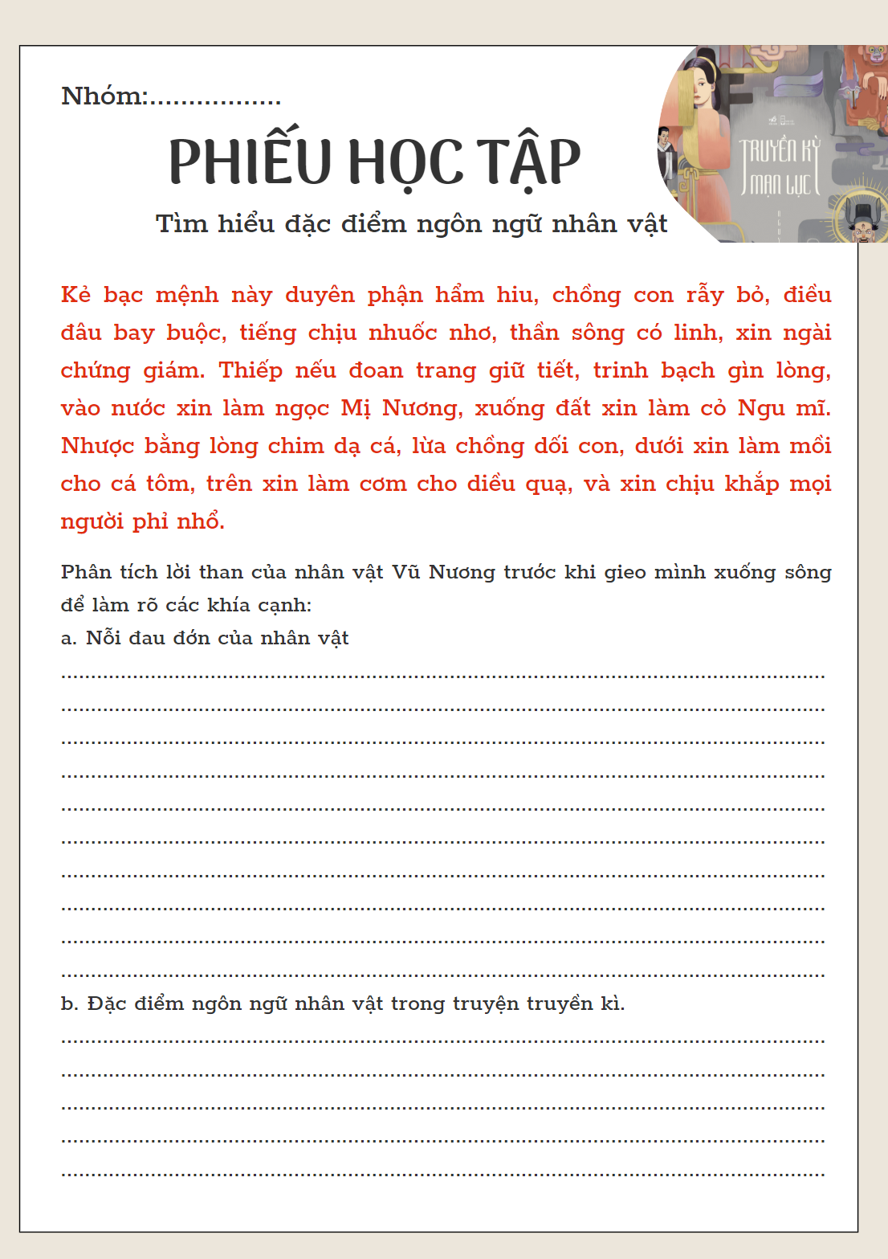  GV Cho Hs giải thích 1 số điển tích, điển cố  + Ngọc Mị Nương:  + Cỏ Ngu mĩ:  - GV nhận xét, đánh giá. | 4. Đặc điểm ngôn ngữ nhân vật  - Đặc trưng của ngôn ngữ truyện truyền kì: sử dụng nhiều điển tích, điển cố.
NG:  TIẾT 3  *KĐ:  Khởi động  - Lớp phó văn thể lên cho lớp điều khiển phần khởi động  https://youtu.be/0sOyijgcNA8?si=3ZIxHgQHxFCbjDX-  - Gv GT bài mới:  H: Nêu chủ đề tác phẩm “Chuyện người con gái Nam Xương” và trình bày suy nghĩa của em về chủ đề đó ?  - Chiếu slide 12,13  -> Là tư tưởng mang đậm tinh thần nhân văn, tiến bộ.  -> Được khái quát trên cơ sở nội dung cơ bản, xoay quanh số phận nhân vật chính được miêu tả  - Chiếu slide 14  H:Hình ảnh Vũ Nương hiện về khi Trương Sinh lập đàn giải oan bên bến Hoàng Giang được tác giả miêu tả qua chi tiết nào? Theo em, đoạn kết có màu sắc kì ảo này có tác dụng gì trong việc thể hiện chủ đề của tác phẩm?  - Chiếu slide 15  Gợi ý:  + Cách kết thúc sáng tạo hơn so với cốt truyện dân gian “Vợ chàng Trương”.  + Làm cho câu chuyện trở nên lung linh, kì ảo, tạo cho người đọc sự chờ đợi  + Thể hiện khát vọng về công bằng, hạnh phúc của dân gian, người trong sạch cuối cùng cũng sẽ được minh oan.  + Tuy nhiên, nó vẫn để lại dư âm xót xa, nuối tiếc về một cái gì không trọn vẹn.  - GV nhận xét, đánh giá. | 5. Chủ đề của tác phẩm  Chủ đề:  - Niềm thương cảm đối với số phận oan nghiệt của người phụ nữ dưới chế độ phong kiến, thể hiện thái độ trân trọng vẻ đẹp của họ.  - Phê phán mạnh mẽ xã hội phong kiến với chế độ nam quyền gây ra bi kịch cho người phụ nữ.  trong tác phẩm
H: Khái quát nét chính về nghệ thuật, nội dung của bài ?  - GV nhận xét, đánh giá, chốt kiến thức  -Chiếu slide 16,17 | III. Tổng kết  1. Nghệ thuật  - Cốt truyện tổ chức theo trật tự tuyến tính, có quan hệ nhân quả.  - Kết hợp giữa không gian, thời gian thực và không gian, thời gian kì ảo.  - Xây dựng nhân vật tài tình, qua lời nói và hành động…  - Ngôn ngữ sử dụng nhiều điển tích, điển cố…  2. Nội dung  Thể hiện bi kịch tan vỡ hạnh phúc gia đình của Vũ Nương, qua đó phê phán xã hội phong kiến đồng thời bày tỏ niềm thương xót đối với sự bất hạnh của người phụ nữ.

Hoạt động 3: Luyện tập
a. Mục tiêu: Củng cố lại kiến thức đã học.
b. Tổ chức thực hiện:
- Chiếu slide 18,19,20
GV tổ chức hoạt động viết kết nối với đọc: Viết đoạn văn (khoảng 7 – 9 câu) trình bày suy nghĩ của em về chi tiết “cái bóng” trong truyện.
Gợi ý:
- Chi tiết “chiếc bóng” có vai trò gì trong diễn biến của câu chuyện? Nó khiến người đọc phải suy nghĩ về những điều gì?
- Dung lượng của đoạn văn (7-9 câu), cách tổ chức đoạn văn, việc liên kết giữa các câu, yêu cầu dung lượng về dùng từ, đặt câu.
- HS viết -> Gv chiếu đoạn văn hS-> Chữa.
- GV nhận xét, đánh giá, chiếu ĐV TK

Bài tham khảo
“Chuyện người con gái Nam Xương” là tác phẩm viết về số phận người phụ nữ trong xã hội phong kiến của tác giả Nguyễn Dữ. Trong truyện, chi tiết “cái bóng” là một chi tiết rất quan trọng. Chiếc bóng xuất hiện gián tiếp trong lời nói của bé Đản: “Ô hay! Thế ra ông cũng là cha tôi ư? Ông biết nói, chứ không như cha tôi trước khi chỉ nín thin thít…”. Lần thứ hai khi Vũ Nương đã tự vẫn, “trong một đêm phòng không vắng vẻ” chỉ có hai cha con, bé Đản chỉ chiếc bóng trên tường và nói: “Cha Đản lại đến kìa!”. Lần thứ nhất, “cái bóng” trở thành đầu mối, điểm thắt nút của câu chuyện. Mọi nghi ngờ thực chất khởi sinh từ cái bóng. Còn lần thứ hai, “cái bóng” mở mắt cho Trương Sinh về sự thật tội ác do chính chàng gây ra. Cũng chính cái bóng cởi nút, giải tỏa mọi khó khăn, thắc mắc cho Trương Sinh. Mặt khác, chiếc bóng tô đậm thêm nét đẹp phẩm chất của Vũ Nương trong vai trò làm vợ, làm mẹ. Vũ Nương chỉ bóng mình trên tường bảo đó là cha Đản để dỗ con và làm nguôi ngoai nỗi nhớ – cả nỗi con nhớ cha, cả nỗi vợ nhớ chồng. Như thế, cái bóng trở thành biểu tượng của tình chồng vợ gắn bó tuy hai mà một. Không chỉ vậy, chiếc bóng là một ẩn dụ cho số phận mong manh của người phụ nữ trong chế độ nam quyền. Chỉ là chiếc bóng vô hình nhưng cũng có thể dẫn tới một bi kịch. Chi tiết cái bóng còn là bài học cho những người đàn ông có tính ghen tuông bóng gió, mùa quáng. Chính vì vậy, chi tiết cái bóng là chi tiết nghệ thuật đắt giá, góp phần tạo kịch tính và thúc đẩy sự phát triển của câu chuyện. Cái bóng tạo ra sự bất ngờ, tính hấp dẫn của tình huống, sự chặt chẽ cho cốt truyện, tạo sự thắt nút, mở nút rất hợp lí. Cái bóng cũng chính là thông điệp muôn đời cho mọi người: đã yêu thương nhau phải tin tưởng, đừng để cái bóng rình rập, giết chết tình yêu, hạnh phúc gia đình.
Hoạt động 4: Vận dụng
a. Mục tiêu: Vận dụng kiến thức đã học để giải bài tập, củng cố kiến thức.
b. Tổ chức thực hiện:
- Giao về nhà:hs xem video về nội dung truyện cổ: Vợ chàng trương.
Yêu cầu:
H: So sánh điểm giống và khác biệt giữa “Chuyện người con gái Nam Xương” và truyện cổ dân gian “Vợ chàng Trương”
4. Củng cố và HDHT
H: Chia sẻ cảm nhận của em về nội dung và nghệ thuật của VB “ Chuyện con gái Nam Xương” ?
-Soạn bài: Thực hành tiếng Việt: Điển tích, điển cố

------------------------------------------

